DBSM-612 步进伺服控制综合实训平台
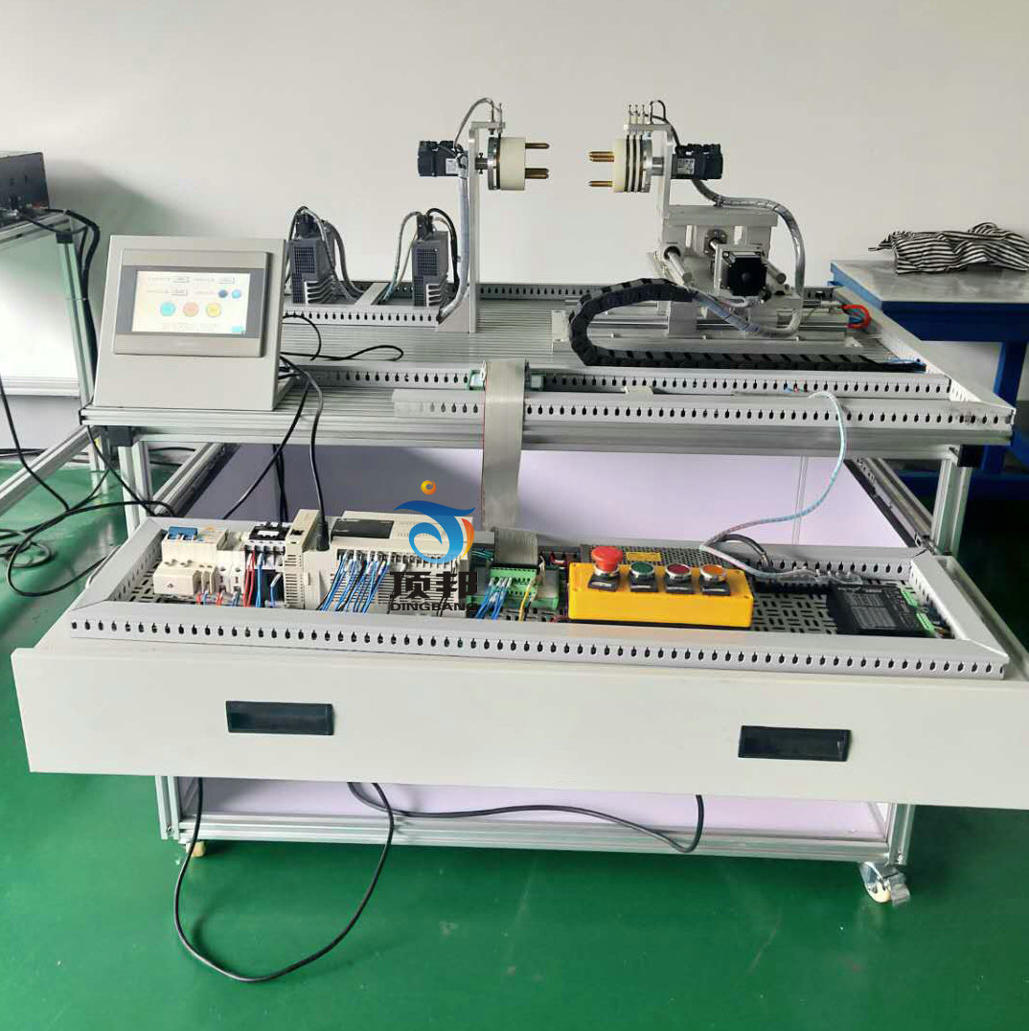

一、步进伺服控制综合实训平台概述
PLC步进伺服控制综合实训平台，它集二轴定位模型、PLC、步进运动控制系统、伺服运动控制系统、人机界面、传感器等技术于一体的实训教学装置，适合机电一体化、电气 工程、自动化等专业实训教学、课程设计、毕业设计。
二、步进伺服控制综合实训平台实训项目
任务一：步进电机及驱动器的使用
1.步进电机及驱动器的选型
2.步进电机及驱动器控制回路的接线
3.步进电机驱动器的设置
4.PLC 控制步进电机的程序编写
5.步进电机运行与调试
任务二：伺服电机及驱动器的使用
1.伺服电机驱动器及伺服电机的选型
2.伺服电机驱动器及伺服电机的接线
3.伺服电机驱动器参数设置
4.通过操作面板控制伺服电机的运行
5.使用伺服软件控制伺服电机的运行
任务三：触摸屏的使用
1.触摸屏的安装
2.触摸屏供电电路连接
3.触摸屏组态界面制作
4.触摸屏与 PLC 通信参数设置
任务四：电气控制电路的安装和 PLC 编程
1.PLC步进电机驱动器及伺服电机驱动器电气电路连接
2.PLC步进电机驱动器的定位控制程序编写
3.PLC伺服电机驱动器的控制程序编写
4.基于 PLC 的步进电机二轴旋转控制程序编写
5.基于步进电机绝对位置系统的主轴对位控制程序编写
6.基于触摸屏控制二轴高速同步运转程序编写
任务五：系统调试与运行
三、PlC伺服控制综合实训平台技术性能
1.输入电源：单相三线～220V±10% 50Hz
2.工作环境：温度-10℃～+40℃相对湿度＜85%（25℃） 海拔＜4000m
3.装置容量：＜1.0kVA
4.整机尺寸：1200mm×800mm×1100mm
四、系统组成及功能
1.机构部分：包括实训桌、工业铝型材、抽屉、二轴旋转模型（含精密滚珠丝杆、主轴同步机构、检测传感器、限位开关）等组成。
2.PLC 主机：CPU1214DC/DC/DC+SB1222(内置14路数字量输入/10路数字量输出)输出四路高速脉冲可控制步进机驱动器和伺服电机驱动器
3.步进系统：一套用于水平轴驱动。
4.伺服系统：伺服系统两套，用于主轴同步运行驱动。
5.人机界面：采用 64K 色 7寸彩色工业触摸屏。
6.配二轴旋转模型
五、PlC伺服控制综合实训平台主要配置
PlC伺服控制综合实训平台
名称 | 型号 | 数量 | 单价 | 备注
实训台 |  | 1 | 台
PLC | CPU1214DC/DC/DC+SB1222 | 1 | 台
触摸屏 | 昆仑通泰7寸 | 1 | 台
步进电机含驱动器 |  | 2 | 套
伺服电机含驱动器 |  | 2 | 套
丝杠导轨 |  | 2 | 套
传感器 |  | 8 | 个
安全插线 |  | 若干 | 根
安全插线 |  | 若干 | 根
实验指导书 |  | 1 | 本
编程电缆 |  | 1 | 根
编程软件 |  | 1 | 套
仿真软件 |  | 1 | 套

